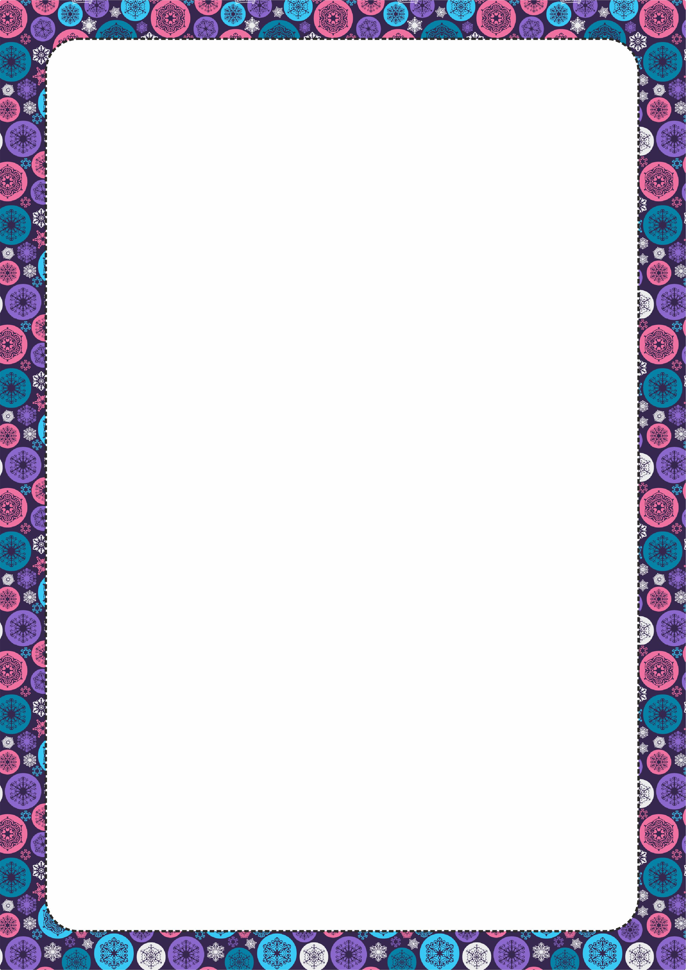
etoile

Choisis tes couleurs et colorie le modèle en respectant le code.
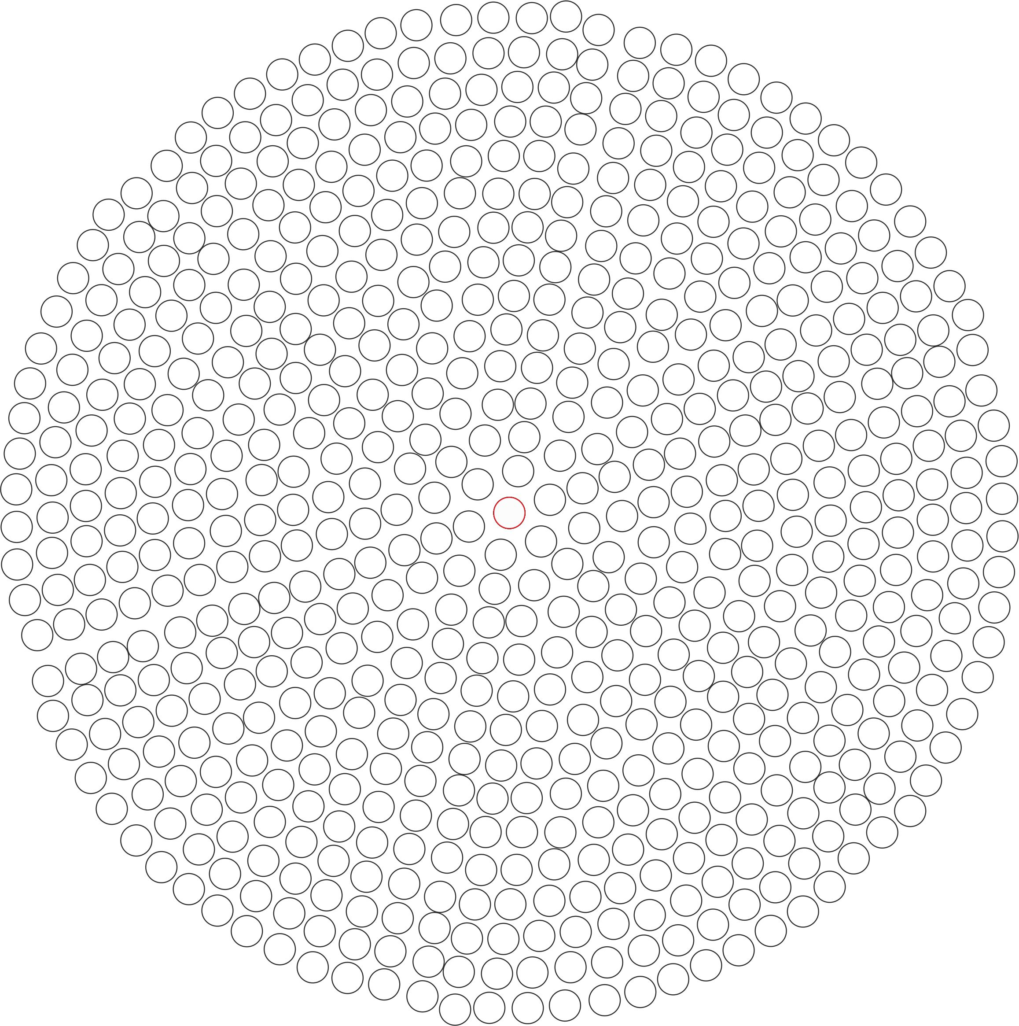

couleur 1
couleur 2
couleur 3
couleur 4

